原则1：数据成员的对齐规则(以最大的类型字节为单位)。
结构体（struct）的数据成员，第一个数据成员放在offset为0的地方，以后每个数据成员存放在offset为该数据成员大小的整数倍的地方（比如int在32位机为４字节，则要从4的整数倍地址开始存储）

原则2：结构体作为成员的对齐规则。
如果一个结构体B里嵌套另一个结构体A，则结构体A应从offset为A内部最大成员的整数倍的地方开始存储。（struct B里存有struct A，A里有char，int，double等成员，那A应该从8的整数倍开始存储。），结构体A中的成员的对齐规则仍满足原则1、原则2。
注意：
1. 结构体A所占的大小为该结构体成员内部最大元素的整数倍，不足补齐。
2. 不是直接将结构体A的成员直接移动到结构体B中

原则3：收尾工作
结构体的总大小，也就是sizeof的结果，必须是其内部最大成员的整数倍，不足的要补齐。

///////////////////1
struct
{
int a;
short b;
}A;
//对齐单位为 4 个字节
//偏移量：
a: 4*0 = 0
b: 2*2 = 4
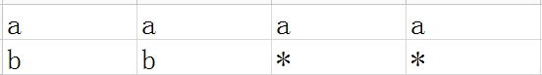
sizeof(A) = 8;

/////////////////////2
struct
{
int a;
char b;
short c;
}A;
//对齐单位 4 个字节
sizeof(A) = 8;
a: 4*0 = 0
b: 1*4 = 4
c: 2*3 = 6
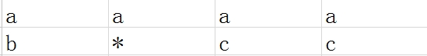

/////////////////////3
struct
{
char b;
int a;
short c;
}A;
sizeof(A) = 12;
b: 1*0 = 0
a: 4*1 = 4
c: 2*4 = 8
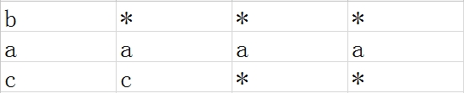

/////////////////////4
嵌套结构体要以两个结构体变量最长的字节数进行对齐
嵌套结构体不是两个结构体进行拼接（在一个结构体结束时，必须要补全）
struct A
{
int a;
double b;
float c;
};

struct
{
char e[2];
int f;
double g;
short h;
struct A i;
}B;
//对齐单位 8 个字节
sizeof(B) = 48;
//普通成员偏移量
e: 1*0 = 0
f: 4*1 = 4
g: 8*1 = 8
h: 2*8 = 16
结构体起点坐标：（一个结构体结束时，必须把最长的变量字节长度填满）
8*3 = 24
//结构体成员偏移量
a: 24 + 4*0 = 24
b: 24 + 8*1 = 32
c: 24 + 4*4 = 40

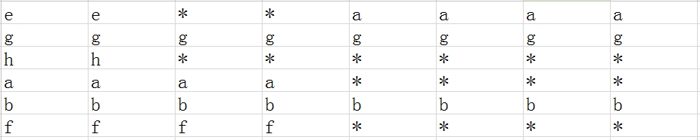

/////////////////////6
struct A
{
int a;
double b;
float c;
};

struct
{
char e[2];
int f;
Int g;
short h;
struct A i;
}B;
//对齐单位 8 个字节
sizeof(B) = 40
//普通成员偏移量
e: 2*0 = 0
f: 4*1 = 4
g: 4*2 = 8
h: 2*6 = 12
结构体起点坐标：
8*2 = 16
//结构体成员偏移量
a: 16 + 4*0 = 16
b: 16 + 8*1 = 24
c: 16 + 4*4 = 32
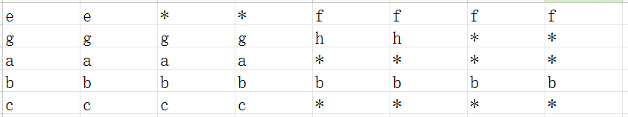

/////////////////////6
struct A
{
char e;
short f;
};

struct
{
int a;
char b;
struct A c;
char d;
}B;
sizeof(B) = 12;
a: 4*0 = 0;
b: 1*4 = 4;
结构体起点坐标：
2*3 = 6
e: 6+1*0 = 6
f: 6+2*1 = 8
d: 1*10 = 10

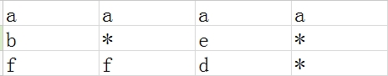

/////////////////////7
struct A
{
int e;
short f;
};

struct
{
int a;
char b;
struct A c;
short d;
}B;
sizeof(B) = 20;
a: 4*0 = 0
b: 1*4 = 4
结构体起点：
4*2 = 8
e: 8 + 4*0 = 8
f: 8 + 2*2 = 12 //结构体A所占的大小为该结构体成员内部最大元素的整数倍，不足补齐。
d: 2*8 = 16

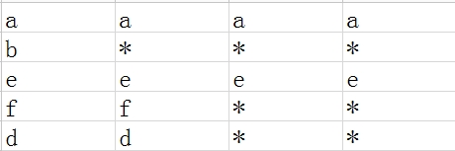

/////////////////////8
#pragma pack(2) //指定对齐单位为2个字节
typedef struct
{
int a;
char b;
short c;
char d;
}A;
a: 2*0 = 0
b: 1*4 = 4
c: 2*3 = 6
d: 1*8 = 8
sizeof(A) = 10;
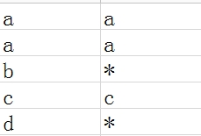

#pragma pack(2)
typedef struct
{
char a;
char b;
short c;
int d;
}A;
a: 1*0 = 0
b: 1*1 = 1
c: 2*1 = 2
d: 2*2 = 4
sizeof(A) = 8;

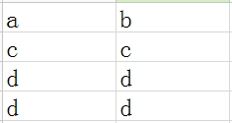

#pragma pack(1)
typedef struct
{
int d;
char a;
short c;
char b;
}A;
sizeof(A) = 8

//////////////////有关不完整类型的字节对齐
使用位域的主要目的是压缩存储，其大致规则为：
1) 一个位域必须存储在同一个字节中，不能跨两个字节。如一个字节所剩空间不够存放另一位域时，应从下一单元起存放该位域。
2) 如果相邻位域字段的类型相同，且其位宽之和小于类型的sizeof大小，则后面的字段将紧邻前一个字段存储，直到不能容纳为止；
3) 如果相邻位域字段的类型相同，但其位宽之和大于类型的sizeof大小，则后面的字段将从新的存储单元开始，其偏移量为其类型大小的整数倍；
4) 如果相邻的位域字段的类型不同，则各编译器的具体实现有差异，VC6采取不压缩方式，Dev-C++和gcc采取压缩方式；
5) 如果位域字段之间穿插着非位域字段，则不进行压缩；
6) 整个结构体的总大小为最宽基本类型成员大小的整数倍。
//以 4 字节对齐
struct A
{
int a1:5;
int a2:9;
char c;
int b:4;
short s;
}B;

sizeof(B) = 16

a1 + a2 = 14 位，少于 32位，4字节
a1+a2存放在一起：4*0 = 0
c: 1 * 4 = 4
b: 4 * 2 = 8 //所占的大小为该结构体成员内部最大元素的整数倍(4对齐)，不足补齐。
s: 2 * 6 = 12
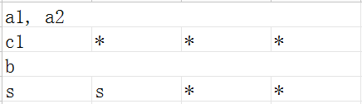

#pragma pack(2) //2字节对齐
struct A
{
int a1 : 5;
int a2 : 9;
char c;
int b : 4;
short s;
}B;
sizeof(B) = 12;

a1+a2 = 14 (小于32位，4字节)
a1+a2: 2 * 0 =0;
c: 1 * 4 = 4;
b: 2 * 3 = 6; //4超过2字节，以2字节为单位
s：2 * 5 = 10
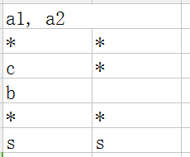

struct A
{
int a : 5;
int b : 7;
int c : 6;
int d : 9;
char e : 2;
int x;
}B;
sizeof(B) = 12
a+b+c+d = 27 < 32
a+b+c+d放在一起： 4 * 0 = 0
e ： 1 * 4 = 4
x: 4 * 2 = 8

